ZAKLÁDÁNÍ STŘEDOVĚKÝCH MĚST
BESEDA S Mgr. PETREM CHLEBCEM
7. 5. 2019
Besedu o zakládání středověkých měst si pro žáky VII. B připravil Mgr. P. Chlebec, pracovník Městského muzea v Blatné. Beseda byla rozdělená do dvou částí. Nejprve prostřednictvím připravené prezentace seznámil žáky s tím, jak ve středověku probíhalo zakládání osad a měst, čím se lišila středověká vesnice od města nebo jak se ve středověkém městě žilo.
Druhá část zaujala všechny žáky nejvíc. Ve hře na osadníky si mohli sami vyzkoušet, jak obtížné bylo středověké město založit či jaká nebezpečí ztrpčovala lidem život (požáry, dobývání, nemoci).
Všem žákům se beseda velmi líbila, ale nejvíc asi vítěznému družstvu, které získalo za odměnu to, co bylo dostupné i ve středověku – jablka a hrušky.
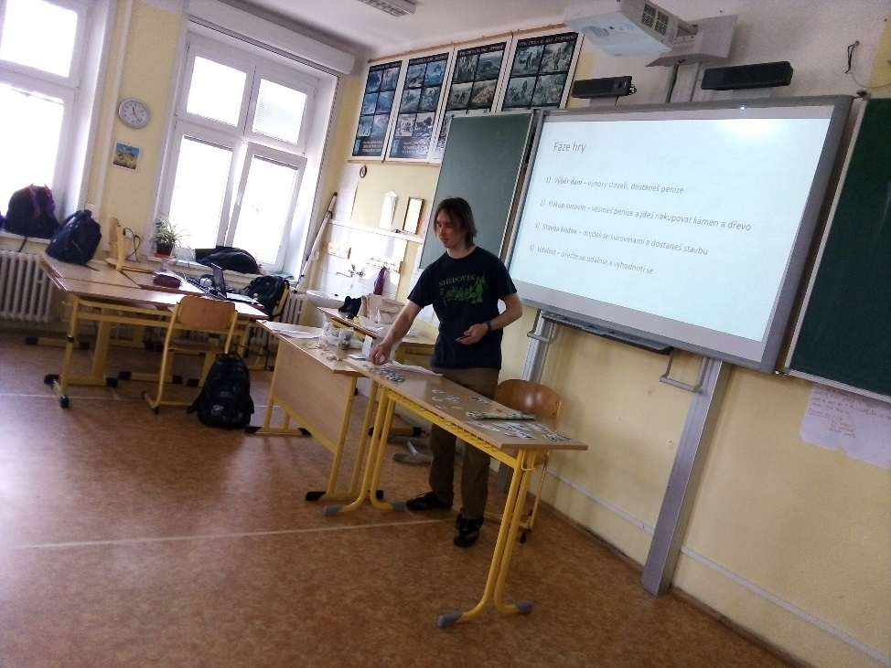

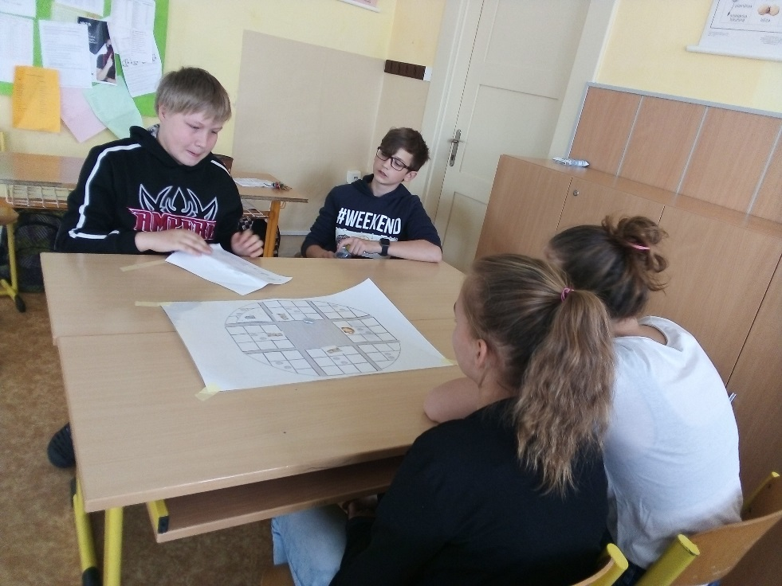

HODNOCENÍ BESEDY FORMOU DOTAZNÍKU
- Beseda se mi líbila, zaujala mě 21 žáků

Beseda se mi nelíbila, nezaujala mě 0 žáků

- Co se mi nejvíc líbilo – hra
prezentace

- Co jsem si zapamatoval/a – nic
skoro vše
rozdíl mezi městem a vesnicí
jak to vypadalo ve středověkých městech a jak se v nich žilo
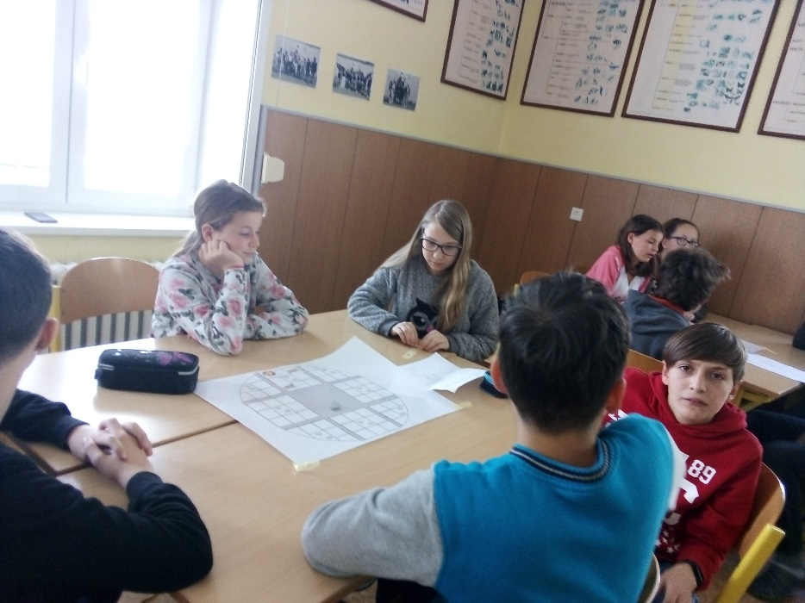

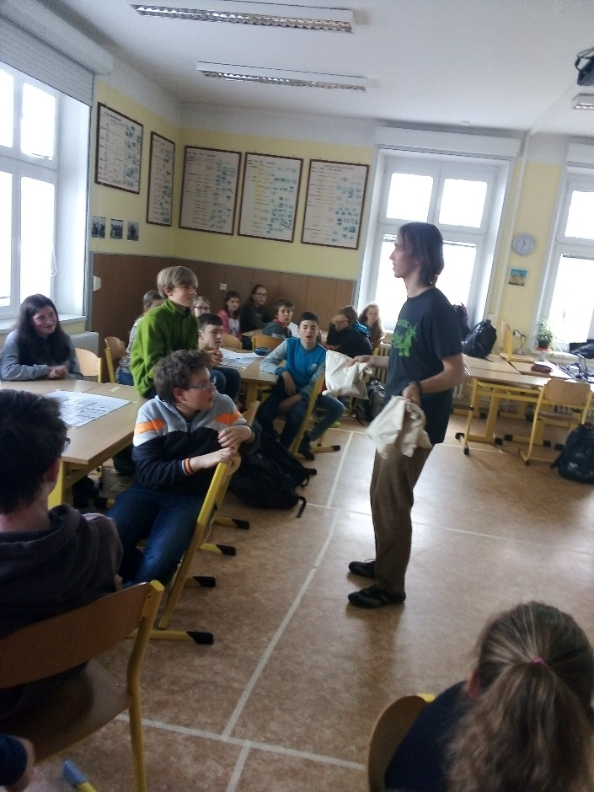

Zapsala Mgr. Hana Kubíková

